***ARIKETA TXOKOLATEAK***

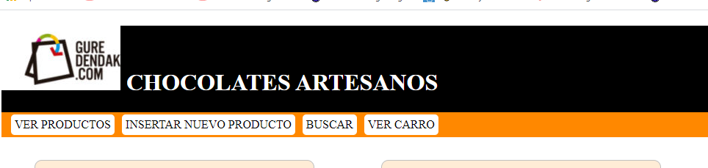

**VER PRODUCTOS**

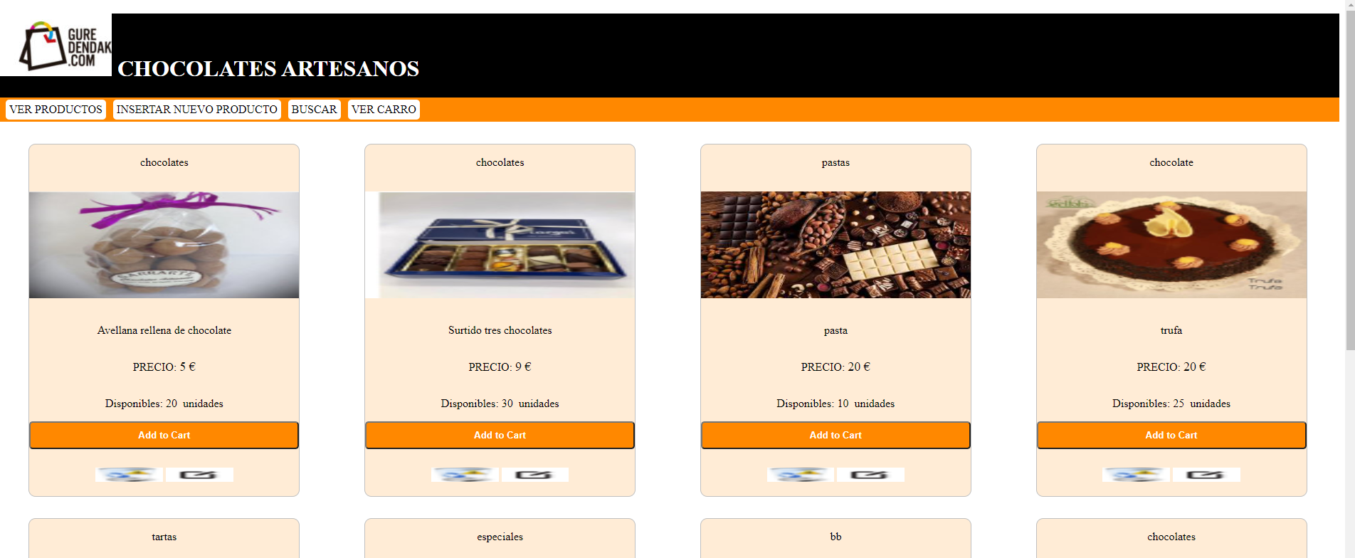

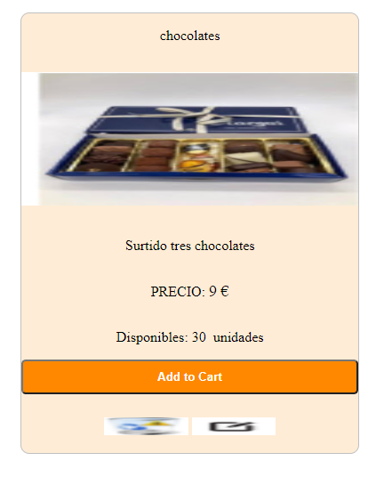

**El producto tiene nombre , tipo, precio , cantidad y foto**

**ADD TO CART**

* **Añade al producto al carro (1 unidad) por cada vez que pulsemos en el botón. Al añadir en el carro la cantidad disminuye en el card**
* **Para ve los que tenemos en el carro debemos pulsar en VER CARRO**
* **BORRAR : Nos pregunta si estamos seguros (alert) y borra el producto de la BD y desaparece de la lista de productos.**
* **MODIFICAR: SE OCULTA ESTA PANTALLA Y SE VE LA DE INSERTAR PERO CON LOS DATOS DEL ELEMENTO QUE VAMOS A MODIFICAR.(Podeis usar botones diferentes de aceptar o cancelar dependiendo de si es una modificación o un alta)**

**INSERTAR NUEVO PRODUCTO**

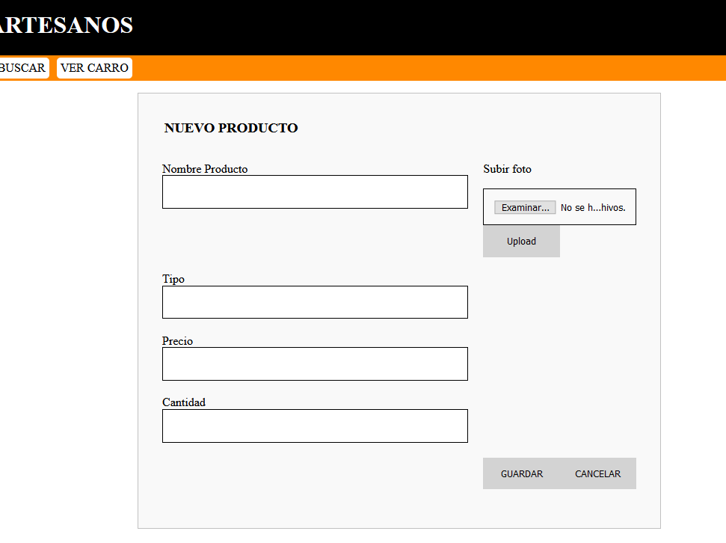

**GUARDAR - INSERTA BD VUELVE A PRODUCTOS**

**GUARDAR MODIFICAR- MODIFICA LOS DATOS DEL PRODUCTO**

**CANCELAR- LIMPIA Y VUELVE A LA PAGINA DE PRODUCTOS**

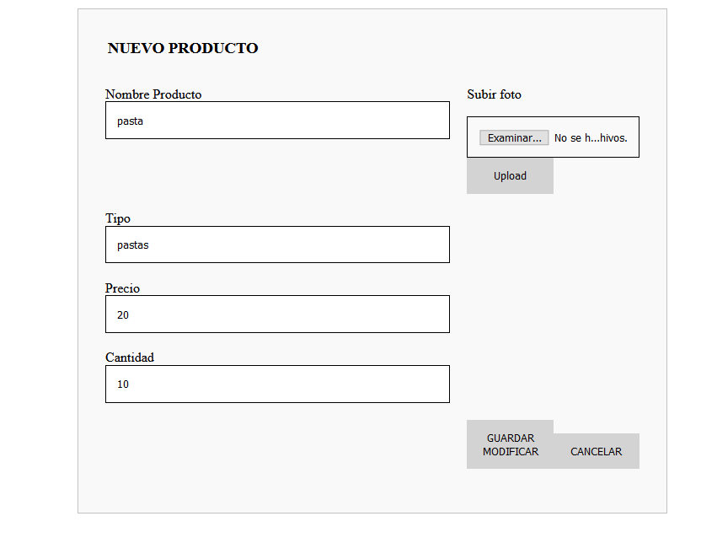

**VER CARRO**

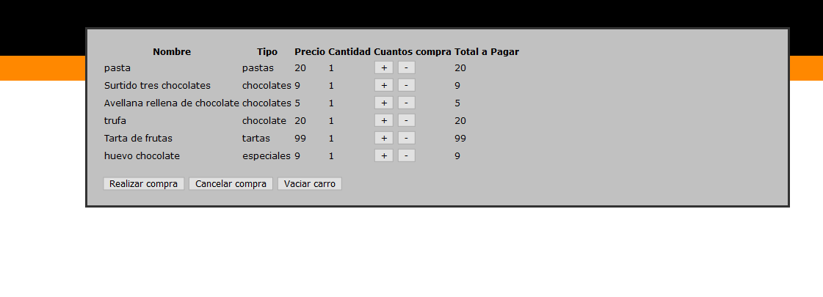

El carro tiene tantas filas como veces se haya pulsado en ADD TO CART

Podemos añadir o restar productos en la lista del carro ( al hacerlo la cantidad cambiara también en la pagina de productos.

**REALIZAR COMPRA Se actualiza laBD y se restan los productos que se hayan comprado. Se vacia el carro y se vuelve a productos**

**CANCELAR COMPRA Se vuelve a productos pero el carro sigue igual**

**VACIAR CARRO se vacia el carro y la cantida de los productos es como la inicial**